Manual técnico y registro de pruebas — Sprint 6: Módulo Tareas
Equipo Líder (3.º año) · API REST con Node.js, Express y MySQL
Proyecto Integrador · Sistema de Gestión para una Empresa de Software · Equipo Líder (3.º año: Analistas + Backend)

1. Propósito de este documento
Este documento describe el Sprint 6 del Proyecto Integrador: el módulo Tareas. Explica qué se implementó, cómo se relaciona con Proyectos y Clientes, cómo se prueba y cómo lo consume el Equipo Técnico (2.º año). Incluye los pasos para levantar el proyecto desde cero.
Qué cambió respecto del Sprint 5: el backend ahora maneja tres niveles de la jerarquía del sistema. Un cliente tiene proyectos, y cada proyecto tiene tareas. Este backend contiene el código completo de Clientes, Proyectos (Sprint 5) y Tareas (Sprint 6).

2. Objetivo y alcance del Sprint
Objetivo (según la consigna): implementar el módulo completo de Tareas, conectado a la base de datos y relacionado con Proyectos, con operaciones CRUD, consultas y validaciones.
Historia de usuario: como responsable de un proyecto de software, quiero registrar, consultar, modificar y organizar las tareas asociadas a cada proyecto para conocer las actividades pendientes, en desarrollo y finalizadas.
Alcance incluido: tabla tareas con clave foránea a proyectos, endpoints GET, POST, PUT y DELETE de tareas, consulta de las tareas de un proyecto, validaciones y documentación para el Equipo Técnico.
Fuera de alcance: autenticación, asignación de tareas a personas y fechas de vencimiento.

3. Estado de los tickets
Ticket | Descripción | Estado | Dónde se verifica
S6-BE-01 | Estructura y relación de Tareas (PK y FK a proyectos) | Terminado | database/tareas.sql · figura 1
S6-BE-02 | GET /tareas y GET /tareas/:id desde MySQL | Terminado | Pruebas 1, 2 y 3 · figura 2
S6-BE-03 | POST /tareas con nombre, estado, prioridad y proyecto | Terminado | Pruebas 4 a 8
S6-BE-04 | PUT /tareas/:id con cambios persistentes | Terminado | Pruebas 9 y 10
S6-BE-05 | DELETE /tareas/:id | Terminado | Pruebas 13 y 14
S6-BE-06 | GET /proyectos/:id/tareas (solo las tareas de ese proyecto) | Terminado | Pruebas 11 y 12
S6-BE-07 | Validaciones y manejo de errores | Terminado | Pruebas 3, 5, 6, 7, 8 y 12
S6-BE-08 | Documentación para el Equipo Técnico | Terminado | Secciones 6 y 7 de este documento

4. Arquitectura y relaciones
La jerarquía de datos tiene tres niveles, unidos por claves foráneas:
CLIENTE (id_cliente)
│ 1 a N
▼
PROYECTO (id_proyecto, id_cliente)
│ 1 a N
▼
TAREA (id_tarea, id_proyecto)
Recorrido de una operación. Cuando el frontend envía POST /tareas:
- Express recibe el JSON y lo convierte en un objeto (express.json()).
- La función validarTarea revisa los campos obligatorios, el estado y la prioridad. Si algo falla, responde 400 y no escribe nada.
- La función existeProyecto consulta la tabla proyectos. Si el id_proyecto no existe, responde 404.
- Se ejecuta el INSERT con parámetros (?) y MySQL guarda la fila.
- La API responde 201 con el id de la tarea nueva.

5. Conceptos que usa este Sprint
Concepto | Explicación en este proyecto
Clave foránea con ON DELETE CASCADE | tareas.id_proyecto apunta a proyectos. Con CASCADE, al borrar un proyecto MySQL borra automáticamente sus tareas. Sin esa opción, MySQL impediría borrar el proyecto mientras tuviera tareas. Es una decisión de diseño: las tareas no tienen sentido sin su proyecto.
Valor por defecto | prioridad tiene DEFAULT 'Media'. Si el frontend no la envía, MySQL (y la API) guardan Media.
Validación en capas | La API valida antes de tocar la base (400 y 404 con mensajes claros). La base aplica NOT NULL y la clave foránea como respaldo.
Consulta filtrada por relación | GET /proyectos/:id/tareas usa WHERE id_proyecto = ?. Es el JOIN conceptual de la consigna: la relación entre tablas se expone como una ruta de la API.
Códigos HTTP | 200 consulta o modificación correcta · 201 creación · 400 datos inválidos · 404 recurso inexistente · 500 error inesperado.
Consulta parametrizada | Todos los valores llegan con ?, nunca se concatenan en el texto SQL.

6. Requisitos e instalación

6.1 Orden de ejecución de los scripts SQL
- database/Ticket.sql: crea la base soporte_tickets con las tablas originales y sus datos. Ticket.sql es el archivo original del repositorio, con las sentencias necesarias descomentadas.
- database/proyectos.sql: crea la tabla proyectos (requiere cliente).
- database/tareas.sql: crea la tabla tareas (requiere proyectos).
Para cargarlos desde la línea de comandos, usar utf8mb4 para que los acentos se guarden bien:
mysql -u root -p --default-character-set=utf8mb4 < database/Ticket.sql
mysql -u root -p --default-character-set=utf8mb4 soporte_tickets < database/proyectos.sql
mysql -u root -p --default-character-set=utf8mb4 soporte_tickets < database/tareas.sql

6.2 Archivo .env y ejecución
Crear backend/.env (no se sube a GitHub; partir de backend/.env.example):
DB_HOST=localhost
DB_USER=root
DB_PASSWORD=<contraseña de su MySQL>
DB_NAME=soporte_tickets
DB_PORT=3306
PORT=3000
cd backend
npm install
node index.js
Comprobación: abrir http://localhost:3000/tareas en el navegador. Debe devolver un arreglo JSON (puede estar vacío si no se cargaron los datos de prueba).

7. Modelo de datos
CREATE TABLE tareas (
id_tarea INT AUTO_INCREMENT PRIMARY KEY,
nombre VARCHAR(100) NOT NULL,
estado VARCHAR(30) NOT NULL,
prioridad VARCHAR(20) DEFAULT 'Media',
id_proyecto INT NOT NULL,
FOREIGN KEY (id_proyecto) REFERENCES proyectos(id_proyecto) ON DELETE CASCADE
);
Campo | Tipo | Obligatorio | Descripción
id_tarea | INT AUTO_INCREMENT (PK) | Automático | Identificador de la tarea
nombre | VARCHAR(100) | Sí | Descripción corta de la tarea
estado | VARCHAR(30) | Sí | Pendiente, En desarrollo o Finalizada
prioridad | VARCHAR(20) | No (por defecto Media) | Baja, Media o Alta
id_proyecto | INT (FK a proyectos) | Sí | Proyecto al que pertenece la tarea

8. Referencia de endpoints (para el Equipo Técnico)
Base URL: http://localhost:3000. Respuestas en JSON. Los errores siguen el formato {"error": "mensaje"}.
Método | Endpoint | Función | Envía | Éxito | Errores
GET | /tareas | Lista todas las tareas | — | 200, arreglo | 500
GET | /tareas/:id | Una tarea por ID | id en la URL | 200, objeto | 404, 500
POST | /tareas | Crea una tarea | nombre, estado, id_proyecto; prioridad opcional | 201 {mensaje, id_tarea} | 400, 404, 500
PUT | /tareas/:id | Modifica una tarea | Mismos campos que POST | 200 {mensaje} | 400, 404, 500
DELETE | /tareas/:id | Elimina una tarea | id en la URL | 200 {mensaje} | 404, 500
GET | /proyectos/:id/tareas | Tareas de un proyecto | id del proyecto | 200, arreglo | 404, 500

8.1 Detalle por endpoint

GET /tareas
Uso en el frontend: tabla general de tareas. Respuesta 200, arreglo ordenado por id_tarea. Ejemplo de un elemento:
{"id_tarea": 1, "nombre": "Diseñar pantalla de clientes", "estado": "Pendiente",
"prioridad": "Alta", "id_proyecto": 1}

GET /tareas/:id
Uso en el frontend: pantalla de detalle o formulario de edición. Si el id no existe: 404 {"error": "Tarea no encontrada"}.

POST /tareas
Uso en el frontend: botón Guardar del formulario de alta. Cuerpo JSON:
{
"nombre": "Diseñar pantalla de clientes",
"estado": "Pendiente",
"prioridad": "Alta",
"id_proyecto": 1
}
Respuesta 201: {"mensaje": "Tarea registrada", "id_tarea": 4}
Errores: 400 si faltan nombre, estado o id_proyecto · 400 si el estado no es Pendiente, En desarrollo o Finalizada · 400 si la prioridad no es Baja, Media o Alta · 404 {"error": "Proyecto no encontrado"} si el proyecto no existe. En todos los 400 y 404 la tarea no se guarda.

PUT /tareas/:id
Uso en el frontend: botón Actualizar, o un cambio rápido de estado. Envía el objeto completo con las mismas reglas de validación que el POST. Respuesta 200 {"mensaje": "Tarea actualizada con éxito"}. Si la tarea no existe, 404 {"error": "Tarea no encontrada"}.

DELETE /tareas/:id
Uso en el frontend: botón Eliminar. Respuesta 200 {"mensaje": "Tarea eliminada correctamente"}. Si no existe, 404.

GET /proyectos/:id/tareas
Uso en el frontend: pantalla de un proyecto con su lista de tareas. Primero verifica que el proyecto exista (404 si no). Devuelve solo las tareas con ese id_proyecto. Si el proyecto existe pero no tiene tareas, devuelve un arreglo vacío [] con 200, que no es un error.

9. Cambios realizados en el código
Comparación contra el repositorio original. Se ignoran diferencias de fin de línea.
Archivo | Tipo de cambio | Descripción
backend/index.js | Modificado | Incluye las secciones de Proyectos (Sprint 5) y agrega "6. RECURSO: TAREAS": constantes ESTADOS_TAREA y PRIORIDADES_TAREA, funciones existeProyecto y validarTarea, y las rutas de tareas. Unas 250 líneas agregadas respecto del original.
backend/db.js | Modificado | Se quitó la contraseña escrita por defecto. DB_PASSWORD se lee solo desde .env.
database/tareas.sql | Nuevo | Crea la tabla tareas con clave foránea y CASCADE, e inserta tres tareas de prueba.
database/proyectos.sql | Nuevo (Sprint 5) | Tabla proyectos, requerida por tareas.
database/Ticket.sql | Original, con sentencias descomentadas (Sprint 5) | Base del sistema, sin cambiar datos.
postman/spring6.postman_collection.json | Nuevo | Colección con las pruebas de Proyectos y de Tareas.

9.1 Explicación del código nuevo
validarTarea reúne en una sola función todas las reglas de la tarea. Devuelve un texto con el primer error encontrado o null si todo está bien. Así POST y PUT comparten las mismas reglas y no se repiten.
Las listas ESTADOS_TAREA y PRIORIDADES_TAREA son constantes. Para agregar un estado, se edita una sola línea; la validación se actualiza sola.
En PUT, la prioridad se guarda como Media si llega vacía, igual que en POST. Eso mantiene la coherencia entre los dos métodos.

10. Pruebas realizadas
Entorno: Node.js con Express conectado a MySQL 8.0 (contenedor Docker, puerto 3307), con la estructura de la base del proyecto. Las pruebas se ejecutaron con Newman sobre la colección "Spring 6 - Tareas": 33 aserciones, 0 fallidas. La colección incluye las 14 pruebas de Proyectos del Sprint 5 más las 14 de Tareas.
N.º | Prueba de Tareas | Resultado esperado | Resultado
1 | Listar tareas | 200 y arreglo JSON | Aprobada
2 | Obtener tarea 1 | 200 | Aprobada
3 | Tarea inexistente | 404 | Aprobada
4 | Crear tarea válida | 201 y fila nueva en la base | Aprobada
5 | Crear sin nombre | 400 | Aprobada
6 | Crear con estado inválido | 400 | Aprobada
7 | Crear con prioridad inválida | 400 | Aprobada
8 | Crear con proyecto inexistente | 404 (error controlado, no se guarda) | Aprobada
9 | Modificar estado de la tarea | 200 | Aprobada
10 | Verificar el cambio de estado | Estado "Finalizada" en la respuesta | Aprobada
11 | Tareas del proyecto 1 | Solo tareas con id_proyecto = 1 | Aprobada
12 | Tareas de un proyecto inexistente | 404 | Aprobada
13 | Eliminar tarea creada | 200 | Aprobada
14 | Verificar la eliminación | 404 | Aprobada

Borrado en cascada: verificado directamente en MySQL. Se creó un proyecto con una tarea, se eliminó el proyecto y la tarea desapareció (antes: 1 tarea; después: 0). No está incluido en la colección de Newman.
Evidencia visual:
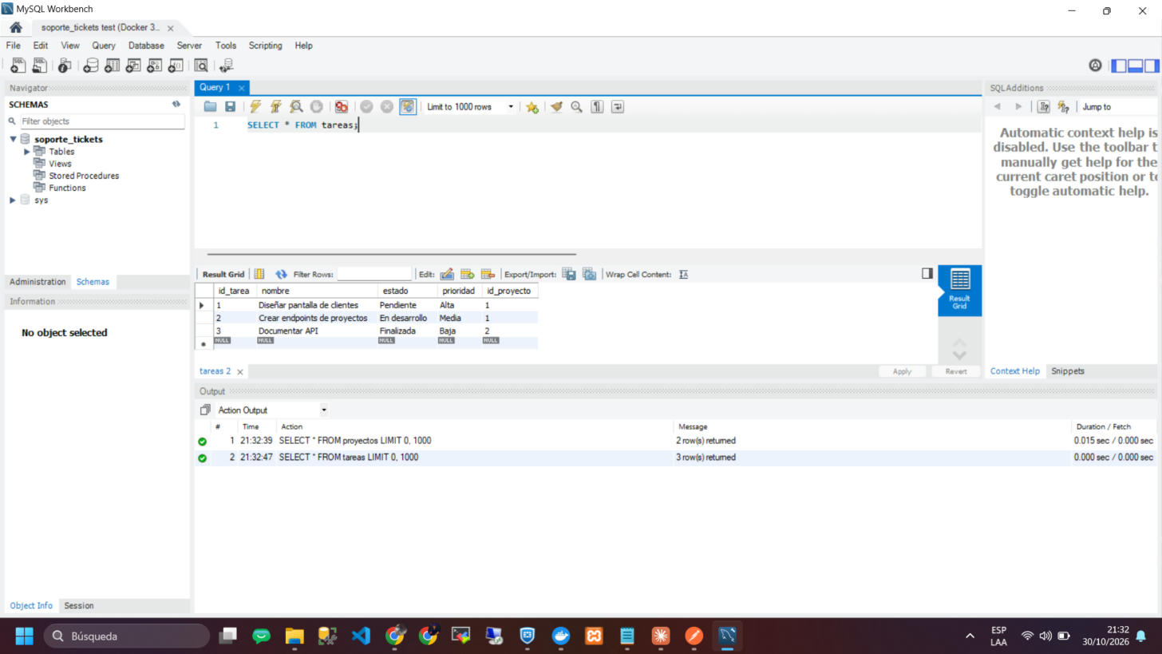
Figura 1. MySQL Workbench: SELECT * FROM tareas sobre la base de prueba. Las tres filas coinciden con los datos de prueba del script.
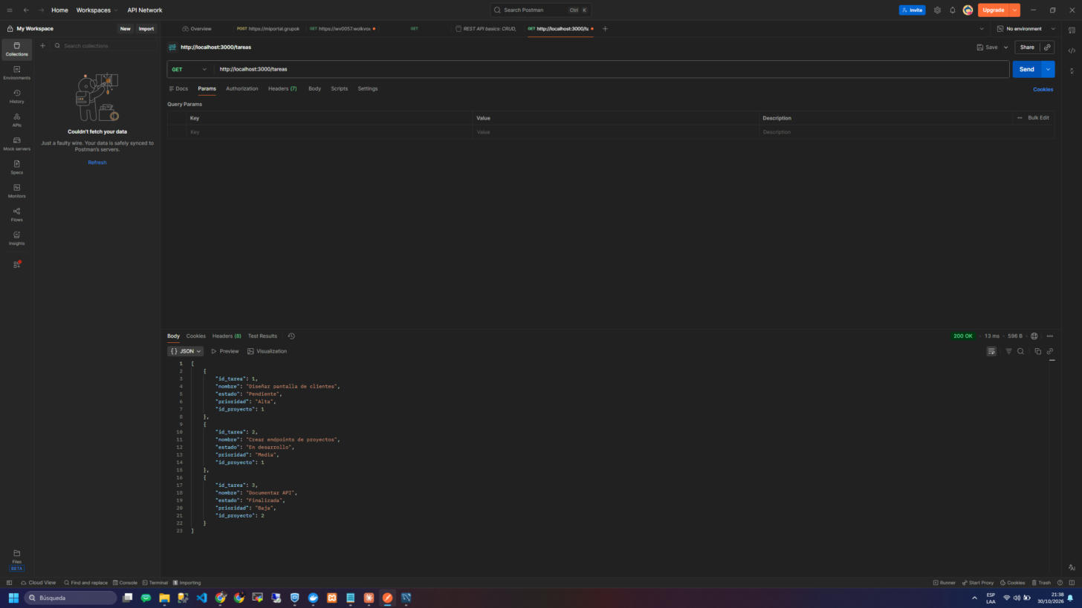
Figura 2. Postman: GET /tareas responde 200 con las tareas almacenadas en MySQL.
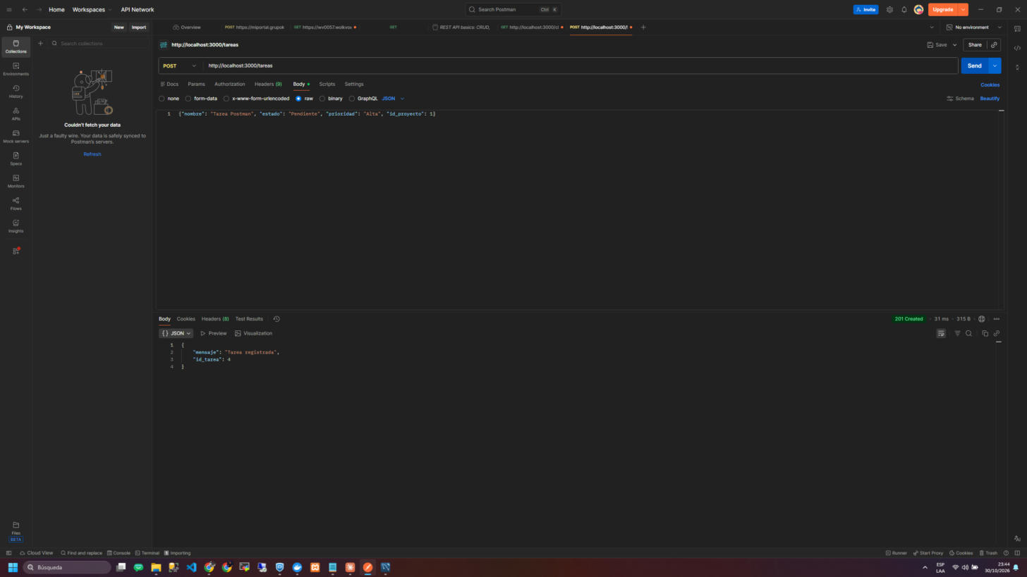
Figura 3. Postman: POST /tareas devuelve 201 con el id generado (4).
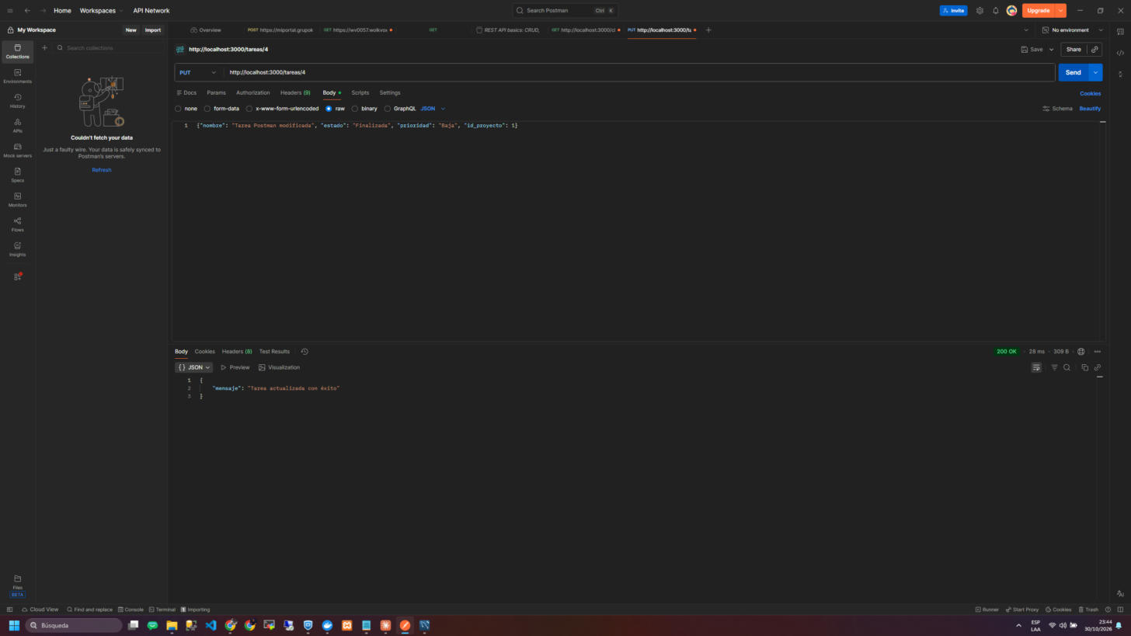
Figura 4. Postman: PUT /tareas/4 cambia el estado a Finalizada y devuelve 200.
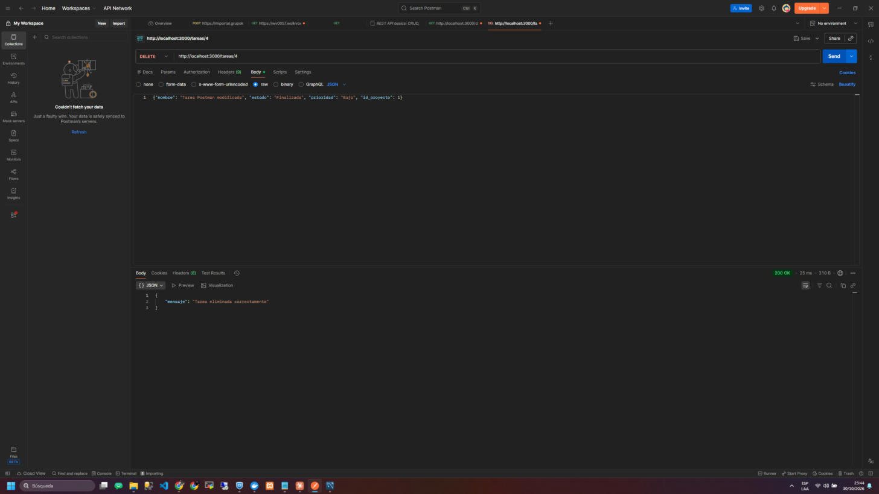
Figura 5. Postman: DELETE /tareas/4 devuelve 200 con el mensaje de confirmación.

11. Puesta en marcha y solución de problemas
- ER_NO_REFERENCED_ROW_2 al cargar tareas.sql: no se cargó proyectos.sql antes. Respetar el orden de la sección 6.1.
- Error de contraseña (ER_ACCESS_DENIED_ERROR): revisar DB_PASSWORD en .env.
- Respuesta 400 "Estado inválido": el estado debe ser exactamente Pendiente, En desarrollo o Finalizada, con mayúsculas y tildes como están escritos.
- Acentos mal guardados: cargar los scripts con --default-character-set=utf8mb4.

12. Definition of Done
Criterio | Cumple | Observación
Implementado | Sí | Todas las rutas de la sección 8
Trabaja con la base de datos | Sí | Tabla tareas con FK a proyectos
Probado | Sí | Newman: 33 aserciones, 0 fallos (incluye Sprint 5)
Maneja errores básicos | Sí | 400 y 404 con mensajes claros
Puede demostrarse | Sí | Colección de Postman y consulta en Workbench
Tiene evidencia | Sí | Figuras 1 a 5
Actualizado en el tablero | Pendiente | Depende del equipo

13. Limitaciones conocidas
- El borrado en cascada se verificó en MySQL, no desde la API ni con Newman (ver sección 10).
- La prioridad acepta solo tres valores; no hay prioridad "Urgente", a diferencia de los tickets del sistema original.
- Las pruebas se hicieron sobre MySQL 8.0 en Docker. Conviene repetirlas contra la base del equipo antes de la entrega.
- Las capturas de Postman cubren GET, POST, PUT y DELETE de Tareas (figuras 2 a 5). El borrado en cascada no tiene captura ni prueba automática.

14. Anexo: archivos del Sprint 6
- backend/index.js — Proyectos (Sprint 5) y Tareas (Sprint 6).
- database/Ticket.sql, proyectos.sql y tareas.sql — creación de tablas en orden.
- postman/spring6.postman_collection.json — pruebas.
- capturas/ — evidencia visual.

